

**2023.09—至今 天津师范大学 基础心理学 硕士**

**主修课程：**高级心理统计、实验设计、心理测量与问卷编制、认知神经科学、R语言应用-机器学习、matlab应用-实验设计等。

**2012.09—2016.7 天津大学 物流工程 学士**

**主修课程：**管理学、经济学、运筹学、应用统计学、数据库、C++等。

**教育背景**

**学术会议 中国心理学会神经心理学学术年会**

2024.11，《青少年和青年人智能手机成瘾的功能基础及其与大脑转录组学和细胞结构的关系》摘要。

**研究生科研创新项目 数据处理/论文撰写等**

2025.03-至今：**负责重点项目：**贪婪人格背后的形态学和转录组学机制：多中心和遗传学分析；

2023.12-2025.06：**参与重点项目：**风险决策框架效应中风险偏好反转现象的认知机制和神经基础；负责数据分析。

**磁源成像技术（MEG）实验 实验程序修改/实验主试**

2024.10-2024.12：错误记忆的神经机制来自时空模式相似性的证据

使用DRM实验范式，采集20名被试的脑磁数据。

**经颅直流电刺激（tDCS）+核磁实验 实验统筹/风险偏好计算**

2024.05-至今 贪婪与冲动性的关系及背后的神经机制

2024.05-至今 损失框架下风险决策的精准神经调控机制：fMRI-tDCS-fMRI研究

使用LAT等实验范式，预计采集200名被试经颅直流电刺激前后两次的结构项、静息态、任务态等核磁数据。

**磁共振成像（mri）实验 行为数据计算/实验主试**

2023.12-2024.12 **国家重大课题“中国学龄儿童脑智发育队列研究”**

2023.10-2024.06 疲劳影响损益框架下风险偏好反转的认知计算与神经基础

使用面孔匹配、杯子实验、SVP等实验范式，采集200+名被试的结构项、静息态、任务态等核磁数据，以及纵向数据。

**科研项目**

手托物

**李想**

民族：汉族

生日：1995.01.22

籍贯：河北省衡水市

现居：天津市西青区

学历：教育学&工学

电话：18222936835

邮箱：tjdxlx_2023@

qq.com

**荣 誉 奖 励**

**►**2024年学业奖学金

**►**2016年“创青春”大学生创业大赛天津市银奖、国家级铜奖；

**►**天津大学2016届优秀毕业生

书本

**一作文章 两篇在投**

**►**The morphological and transcriptomic mechanisms underlying dispositional greed: A multi-site and genetic analysis

**文章发表**

**European Journal of Personality**

**Journal of Psychiatric Research**

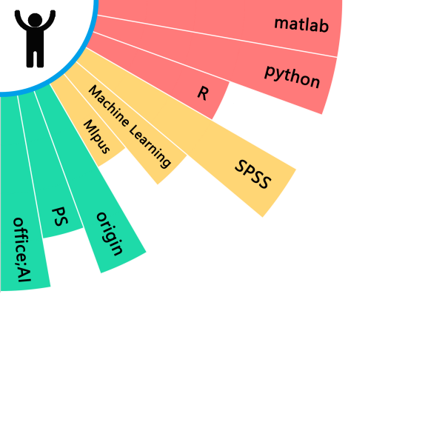

**擅 长 技 能**

**2015.09—至今 实践实习/志愿者活动等**

2025 新青年志愿服务团成员

2024 公益活动：善行100温暖活动/养老院重阳节活动等

2016 “海之剪纸工作室”(“创青春”大学生创业大赛获奖)

**2016.07—2023.06 初高中化学教师|好老师培训|优胜教育**

核心职责：设计个性化教学方案，针对不同学生的学习差异，提升学生学习兴趣，方案实施后学生满意度提升至98%，持续分析学习数据与反馈，优化教学效果，帮助百余名学生中高考成绩平均提高40+分。积累一线用户需求洞察经验，参与教育产品改进。

**实践经历**

**►**python,matlab,R

**►**SPSS,Machine Learning

**►**origin,office

**►**英语水平：六级

**►**Neural and Transcriptomic Mechanisms Underlying Problematic Smartphone Use: Insights from Multi-Model Imaging and Genetic Analysis

**合作文章 三篇见刊/三篇在投**

**►**Dissociable ventral and dorsal sensorimotor functional circuits linking the hypomanic personality traits to aggression via behavioral inhibition system International, International Journal of Clinical and Health Psychology (2024), **SSCI**: 三作

**►**Neural and computational mechanisms of loss aversion in smartphone addiction(2025), **SCIE**: 二作

**►**Functional Gradient Alterations and Their Transcriptomic Correlates in Short-Video Addiction, 在投: 二作

**职责与贡献：**

**►**大规模脑影像数据处理与分析（Linux平台）：功能MRI预处理、脑区分割等。

**►**开发、优化并维护关键计算工具：编写/修改/优化Matlab和Python代码，支撑实验室在批次效应校正（批次融合）、连接组梯度计算和IS-RSA等前沿分析中的研究需求。成功应用于累计2000+被试的数据分析任务，相关研究成果已形成三篇期刊文章，目前在投。

**►**中介效应分析模型代码库开发：设计、实现并优化用于中介分析的综合计算脚本（Matlab、Python、R）。基于此工作，两篇实证研究文章已在投。

**►**机器学习建模与统计推断：应用Python等构建并评估预测模型、基因关联分析等：熟练运用支持向量机（SVM）、弹性网络（Elastic Net）等方法，采用五折交叉验证策略评估模型性能。